***Новая жизнь цветам.***

Воспитатель старшей группы Коробейникова Галина Семёновна провела со своими детьми круглый стол по теме «Новая жизнь цветам».

Основная цель: дать элементарное представление о размножении растений вегетативным способом. Учить высаживать комнатные растения.

Воспитатель вместе с детьми приступает к пересадке фиалок.

Воспитатель показывает, как нужно насыпать землю, укоренять цветок в горшке, а дети повторяют вместе с помощником воспитателя.

1. Берем горстку керамзита и кладем на дно горшка. Это нужно для того, чтобы вода не застаивалась на дне горшка и корешочки растения не загнивали.

2. Насыпаем совочком землю, слегка уплотняя ее в горшке.

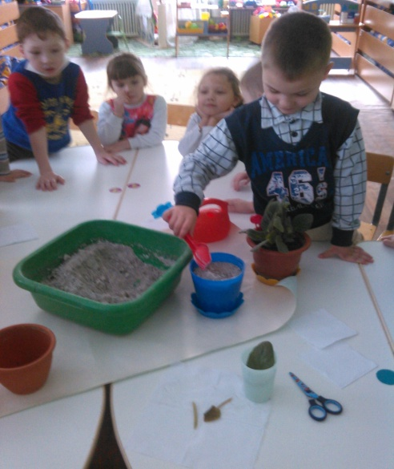

3. Делаем лунку.

4. Кладем цветок в лунку и укореняем (поливаем и прижимаем корешочки) .

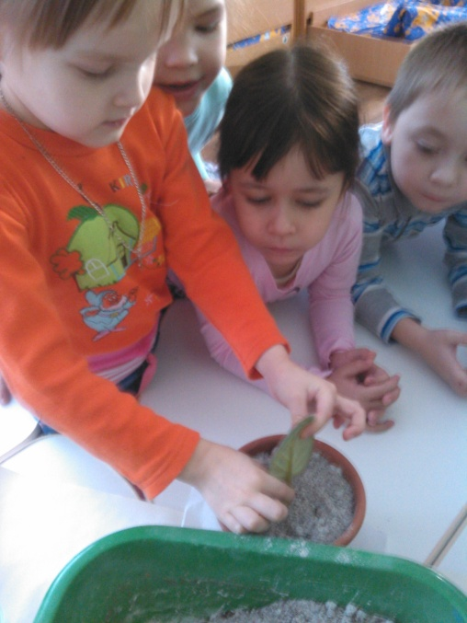

5. Досыпаем в свободное место землю и закрываем пленкой.

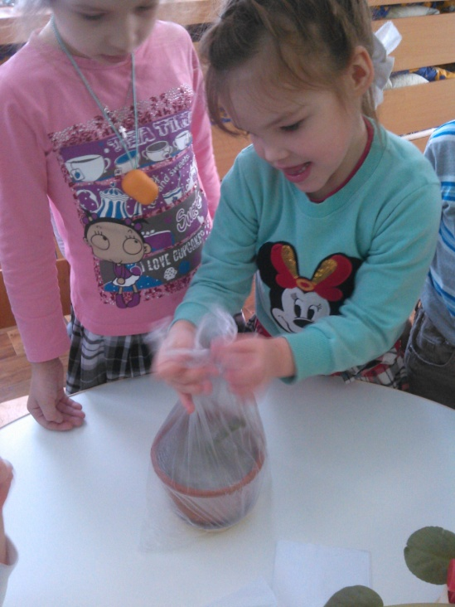

Теперь нашим растениям будет комфортно. Расставим их на подоконники. Здесь им будет светло и тепло.